De begraafplaats van St. Ludwig

Gezocht foto’s van voor 1975 van de ijzeren kruisen

De begraafplaats en de begraafplaatskapel van St. Ludwig zijn een rijksmonument en eigendom van Staatsbosbeheer (SBB). Op deze begraafplaats liggen naast oorlogsslachtoffers, paters, broeders, scholieren en een zuster begraven. Afgelopen najaar zijn in opdracht van SBB de kruisen op de begraafplaats overgeschilderd waardoor de opschriften nu weer goed leesbaar zijn. Op korte termijn zal ook de binnenzijde van de begraafplaatskapel onderhanden worden genomen. Na de overschildering van de kruisen is komen vast te staan dat er diverse fouten op de kruisen staan. Onjuiste namen en/of onjuiste geboorte of overlijdensdata. (Deze fouten stonden al langer op de kruisen, maar zijn nooit opgevallen) Daarnaast zijn het gebruikte lettertype en de gebruikte verf niet historisch verantwoord.
SBB is niet gelukkig met deze situatie en wil dan ook graag samenwerken met de Monumentenwacht Limburg en andere partijen om in de toekomst dit soort fouten te voorkomen. Mede daarom wordt ook onderzocht wat de beste oplossing is voor de toekomst wat betreft het beheer en onderhoud van dit unieke rijksmonument.

Door Ton Wolswijk is een begin gemaakt met het onderzoek naar de juiste gegevens van de overledenen. Van 37 kruisen met fouten zijn inmiddels de juiste gegevens gevonden. Moeilijk te achter halen is echter het oorspronkelijk gebruikte lettertype op de ijzeren kruisen. Daarom zijn we op zoek naar een of meerdere foto’s van de ijzeren kruisen van voor het vertrek van de paters en broeders in 1975 waarop de gegevens zoals de naam en de data zichtbaar zijn. Mocht u in het bezit zijn van een dergelijke foto dan willen we daar graag een scan van maken. Heeft u een foto van voor 1975 dan graag even een telefoontje naar Ton Wolswijk tel.: 402479 voor het maken van een afspraak.
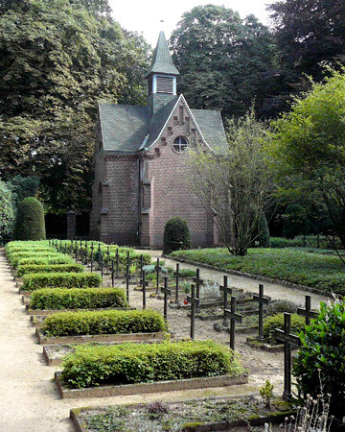

Een gedeelte van de begraafplaats van St. Ludwig met de begraafplaatskapel. Foto: Louis op de Kamp

